ZAGADKI O KSIĄŻKACH

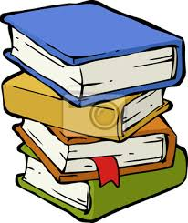

- Nietrudna to zagadka,
Pierwsza karta książki to…

- Każda książka, żeby była rozpoznana
Musi być podpisana
Jak nazywają się słowa
W których się cała książka chowa?

- Jak się ten człowiek nazywa,
Co na okładce swojej książki bywa?

- Często w książkach obrazki się chowają,
A ludzie, co je malują - jak się nazywają?

Na podstawie strony internetowej czasdzieci .pl
Życzę miłej zabawy
Marta Żebrowska

